附件4:

涉税专业服务机构专项报告

功能概述
涉税专业服务年度报告是涉税专业服务机构应当以年度报告形式，向税务机关报送从事涉税专业服务的总体情况。

操作步骤
- 进入方式：1）【我要报税】-【涉税专业服务机构管理】-【涉税专业服务机构管理】-【涉税专业服务机构报告】，点击“涉税专业服务机构报告”进入界面。2）在搜索栏输入关键字，进行模糊查询。
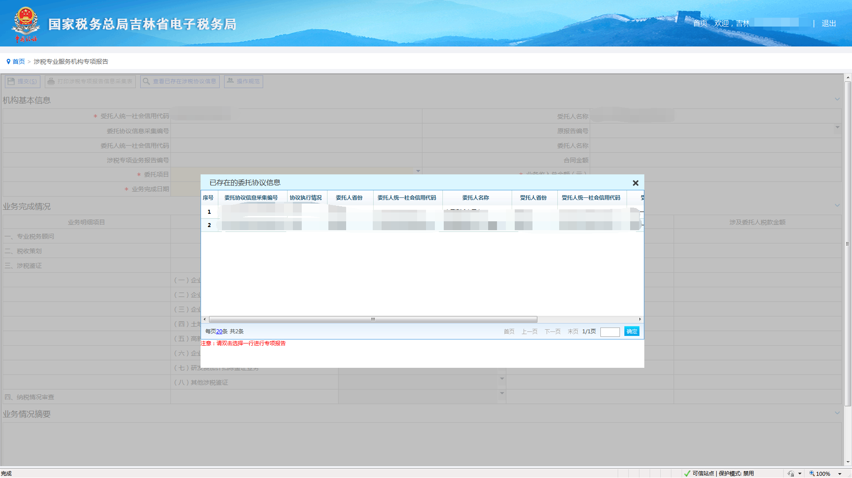
- 双击选择已存在的委托信息，填写数据及必录项。确认填写无误后点击提交按钮
